Министерство общего и профессионального образования

Свердловской области

ГБОУ СПО СО Первоуральский политехникум

Методическая разработка

Творческие задания по геометрии

для строительных профессий НПО

|  |  |
| --- | --- |
| Разработчик: | Ногина Н.А. преподаватель математики |

Первоуральск

2012

Пояснительная записка.

Предлагаемые задания по геометрии предназначены для учащихся НПО, получающих строительные профессии. Предлагаются данные задания в процессе изучения темы «Взаимное расположение прямых и плоскостей в пространстве».

***Цель*** творческих заданий:

показать прикладную направленность математики, рассмотреть возможности профессиональных инструментов их назначение.

Данные задания призваны решать следующие ***задачи***:

* Вызвать интерес к изучению математики;
* Познакомить учащихся с профессиональными строительными инструментами;
* Формировать не только общие, но и профессиональные компетенции.

Выполнение такого рода заданий способствует формированию следующих компетенций:



Задания относятся к творческому уровню, так как несут в себе функции опережающего обучения, стимулируют к использованию профессиональной терминологии, требуют логических рассуждений. Можно предложить учащимся самим составить подобные задания, которые касались бы других инструментов и производственных операций.

Область применения заданий:

1. На уроках математики при изучении данной темы;
2. Для индивидуальных занятий с заинтересованными учащимися;
3. На уроках обобщения и повторения изученного материала

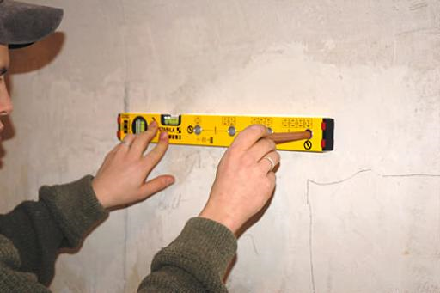

1. Какая операция производится?
2. Какой инструмент применяется?
3. Дайте характеристику данному инструменту.
4. На основе какого геометрического утверждения (теоремы, аксиомы) мастер производит данную операцию? Сформулируйте его.
5. С помощью каких других инструментов можно произвести эту операцию?

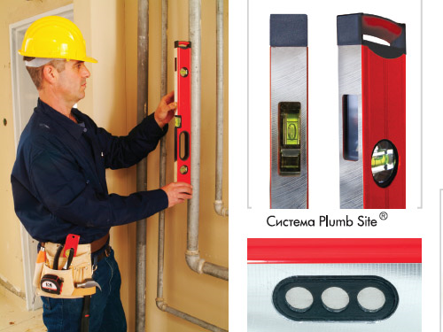

1. Какая операция производится?
2. Какой инструмент применяется?
3. Дайте характеристику данному инструменту.
4. На основе какого геометрического утверждения (теоремы, аксиомы) мастер производит данную операцию? Сформулируйте его.
5. С помощью каких других инструментов можно произвести эту операцию?

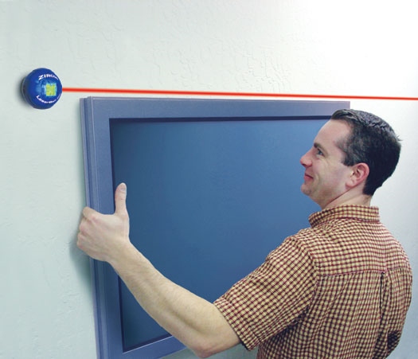

1. Какая операция производится?
2. Какой инструмент применяется?
3. Дайте характеристику данному инструменту.
4. На основе какого геометрического утверждения (теоремы, аксиомы) мастер производит данную операцию? Сформулируйте его.
5. С помощью каких других инструментов можно произвести эту операцию?

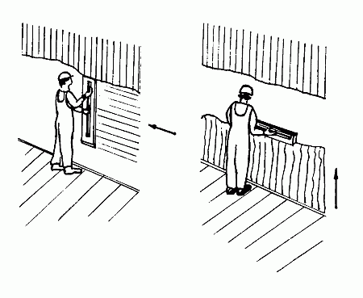

1. Какая операция производится?
2. Какой инструмент применяется?
3. Дайте характеристику данному инструменту.
4. На основе какого геометрического утверждения (теоремы, аксиомы) мастер производит данную операцию? Сформулируйте его.
5. Почему выравнивание ведется в двух направлениях (сначала снизу вверх, а затем справа налево)?

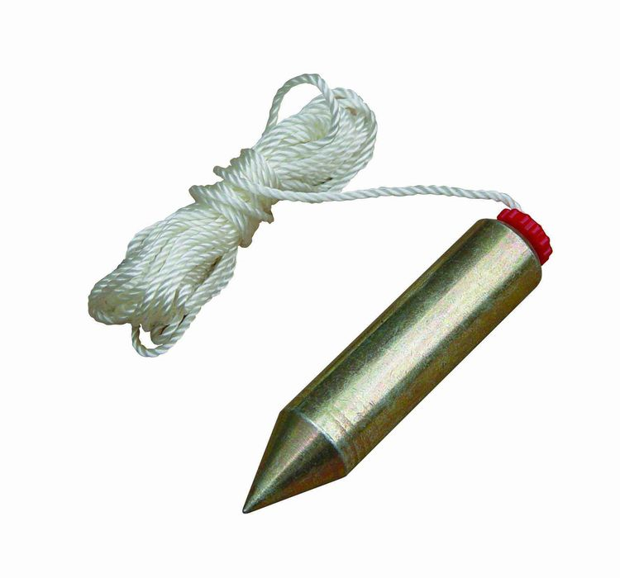

1. Как называется инструмент?
2. Какие операции можно производить с помощью этого инструмента?
3. На каких математических утверждениях основано действие инструмента?
4. Можно ли применять его в быту не будучи специалистом? Приведите примеры применения.

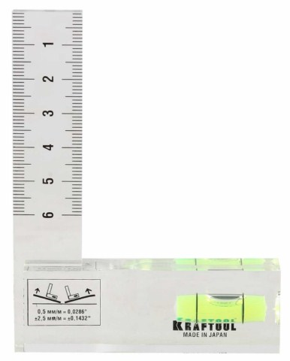

1. Как называется инструмент?
2. Какие операции можно производить с помощью этого инструмента?
3. На каких математических утверждениях основано действие инструмента?

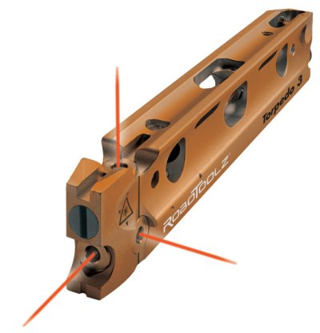

1. Как называется инструмент?
2. Какие операции можно производить с помощью этого инструмента?
3. На каких математических утверждениях основано действие инструмента?
4. Какими инструментами можно заменить данный инструмент и как это сделать?

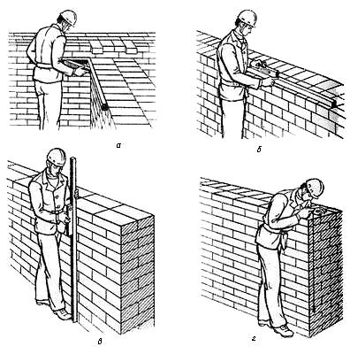

1. Какие операции выполняет каменщик?
2. Назовите инструменты, которыми он пользуется в каждом случае?
3. Объясните действие каждого инструмента, опираясь на теоремы геометрии.

Критерии оценивания.

В таблице приведены признаки проявления общих компетенций, которые оцениваются следующим образом:

1 балл - проявляется признак компетенции;

0 баллов – признак не проявляется

|  |  |
| --- | --- |
| компетенция | Признак проявления |
| ОК 1 | 1. Выполняет работу по заданию преподавателя 2. Выполняет работу по собственной инициативе 3. Проявляет интерес к получаемой профессии |
| ОК 2 | 1. Знает требования к оформлению работы 2. Оформляет ответ в соответствии с требованиями 3. Оценивает работу по предъявленным критериям |
| ОК 3 | 1. Объясняет суть профессиональной операции 2. Приводит математические утверждения для объяснения профессиональных действий 3. Находит замену одного инструмента (операции) другим |
| ОК 4 | 1. Использует учебники по математике 2. Использует учебники по спец. предметам 3. Использует дополнительные источники |
| ОК 5 | 1. Записывает информацию соответствующими средствами (формулами, символами, условными обозначениями) 2. Использует профессиональную терминологию |

Оценка «5» ставится, если учащийся набрал 12-14 баллов

Оценка «4» ставится, если учащийся набрал 9 – 11 баллов

Оценка «3» ставится, если учащийся набрал 6 - 8 баллов

Если учащийся набрал менее 6 баллов работа не оценивается.

Оценочный лист

|  |  |  |  |  |  |  |  |  |  |  |  |  |  |  |  |  |
| --- | --- | --- | --- | --- | --- | --- | --- | --- | --- | --- | --- | --- | --- | --- | --- | --- |
| № | Фамилия учащегося | ОК 1 | | | ОК 2 | | | ОК 3 | | | ОК 4 | | | ОК 5. | | итого |
| 1 | 2 | 3 | 4 | 5 | 6 | 7 | 8 | 9 | 10 | 11 | 12 | 13 | 14 |
| 1 |  |  |  |  |  |  |  |  |  |  |  |  |  |  |  |  |
| 2 |  |  |  |  |  |  |  |  |  |  |  |  |  |  |  |  |
| 3 |  |  |  |  |  |  |  |  |  |  |  |  |  |  |  |  |
| 4 |  |  |  |  |  |  |  |  |  |  |  |  |  |  |  |  |
|  |  |  |  |  |  |  |  |  |  |  |  |  |  |  |  |  |
| Итого: | |  |  |  |  |  |  |  |  |  |  |  |  |  |  |  |